# MACHU PICCHU & GALAPAGOS PROGRAMM (MAGA I)

# 13 Tage / 12 Nächte

Lima, Cusco, Heiliges Tal, Machu Picchu

|  |  |  |  |  |
| --- | --- | --- | --- | --- |
| Reisende/r: | MAGA I Fixe Reisetermine |  | Referenznummer: | FIFD131655 |
| Nr. Reisende: | 2 Erwachsene |  | Ansprechpartner: | Sascia Mayer |
| Reisetermin: | 13. Juli 2017 |  | Ausstellungsdatum: | 23. Mai 2017 |
| Land/Länder: | Ecuador, Peru |  | Gültigkeit: | 2017 |
| Agentur/Kunde: | - |  | Status: | Nur Quotierung |

**REISEROUTE TAG FÜR TAG**

**DO 13 – … / Quito (-/-/-)**

* Transfer Flughafen Quito / Hotel (privat mit Deutsch sprechendem Reiseleiter)
* Übernachtung in Quito

**FR 14 – Quito (F/-/-)**

* Vormittag: City Tour Quito und Besuch der „Mitte der Welt“
* Nachmittag: Zur freien Verfügung
* Übernachtung in Quito

**SA 15 – Quito / Galapagos Inseln (F/M/A)**

* Transfer Hotel / Flughafen Quito (privat mit Deutsch sprechendem Reiseleiter)
* 5T/4N Galapagos-Kreuzfahrt: Santa Cruz II Östliche Inseln
* Übernachtung auf dem Kreuzfahrtschiff

**SO 16 – Galapagos Inseln (F/M/A)**

* 5T/4N Galapagos-Kreuzfahrt: Santa Cruz II Östliche Inseln
* Übernachtung auf dem Kreuzfahrtschiff

**MO 17 – Galapagos Inseln (F/M/A)**

* 5T/4N Galapagos-Kreuzfahrt: Santa Cruz II Östliche Inseln
* Übernachtung auf dem Kreuzfahrtschiff

**DI 18 – Galapagos Inseln (F/M/A)**

* 5T/4N Galapagos-Kreuzfahrt: Santa Cruz II Östliche Inseln
* Übernachtung auf dem Kreuzfahrtschiff

**MI 19 – Galapagos Inseln / Guayaquil / Lima (F/-/-)**

* 5T/4N Galapagos-Kreuzfahrt: Santa Cruz II Östliche Inseln
* Assistenz in Guayaquil für Ihren Weiterflug nach Lima (privat mit Deutsch sprechendem Reiseleiter)
* Transfer Flughafen Lima / Hotel (privat mit Deutsch sprechendem Reiseleiter)
* Übernachtung in Lima

**DO 20 – Lima / Cusco / Heiliges Tal (F/M/-)**

* Transfer Hotel / Flughafen Lima (privat mit Deutsch sprechendem Reiseleiter)
* Ganztägig: Pick-up am Flughafen Cusco, Textilzentrum Awanacancha, Markt von Pisac und Museum Inkariy (privat mit Deutsch sprechendem Reiseleiter)
* Mittagessen in der Wayra Ranch inklusive einer Peruanischen Paso Pferde Show (inbegriffen)
* Übernachtung im Heiligen Tal

**FR 21 – Heiliges Tal (F/M/-)**

* Ganztägig: Chinchero Dorf, Salinen von Maras, Terrassen von Moray & Festung Ollantaytambo (privat mit Deutsch sprechendem Reiseleiter)
* Garten-Mittagessen im Belmond Hotel Rio Sagrado (inbegriffen)
* Übernachtung im Heiligen Tal

**SA 22 – Heiliges Tal / Machu Picchu / Aguas Calientes (F/M/A)**

* Vormittags: Fahrt nach Machu Picchu mit dem Zug “Vistadome”.
* Besuch der Machu Picchu Ruinen (privat mit Deutsch sprechendem Reiseleiter – 2 Stunden)
* Mittagessen (Buffet) im Restaurant Tinkuy der Belmond Machu Picchu Sanctuary Lodge (inbegriffen)
* Abendessen im Hotel
* Übernachtung in Aguas Calientes

**SO 23 – Aguas Calientes / Cusco (F/-/-)**

* Tag zur freien Verfügung ohne Reiseleiter
* Zweite Eintrittsgebühr zu Machu Picchu nicht enthalten (optional)
* Nachmittags: Rückfahrt nach Cusco mit dem Zug Vistadome
* Übernachtung in Cusco

**MO 24 – Cusco (F/-/-)**

* Vormittags: Halbtägig: Cusco Stadtrundgang mit San Blas, Museum MAP & Straße Hatun Rumilloc (privat mit Deutsch sprechendem Reiseleiter)
* Pisco Sour Klasse im Hotel Belmond Monasterio
* Nachmittag: Zur freien Verfügung
* Übernachtung in Cusco

**DI 25 – Cusco / Lima / … (F/-/-)**

* Transfer Hotel / Flughafen Cusco (privat mit Deutsch sprechendem Reiseleiter)
* Halbtägig: Stadtrundfaht durch das koloniale & moderne Lima (privat mit Deutsch sprechendem Reiseleiter)
* Hinweis: Die Stadtrundfahrt beginnt und endet am Flughafen Lima

**ENDE UNSERER LEISTUNGEN**

F: Frühstück / LP: Lunchpaket / M: Mittagessen / A: Abendessen

**REISEBESCHREIBUNG**

**DO 13 – … / Quito (-/-/-)**

**Transfer Flughafen Quito / Hotel (privat mit Deutsch sprechendem Reiseleiter)**

Bei Ankunft am Internationalen Flughafen Quito werden Sie von unserem Mitarbeiter und privatem Fahrer abgeholt, der Sie zu Ihrem Hotel begleitet. Unser Mitarbeiter unterstützt Sie beim Check-in und überreicht Ihnen einen detaillierten Reiseplan und alle Gutscheine, die Sie für Ihre Tour benötigen sowie alle zusätzlichen Informationen über die Organisation Ihrer Reise in Ecuador. Sie erhalten auch ein Informationsblatt mit den Kontaktdaten und weiteren Details der Hotels sowie die Kontaktinformationen unserer Büros in jeder Stadt und eine 24-Stunden-Notrufnummer.

Übernachtung in Quito.

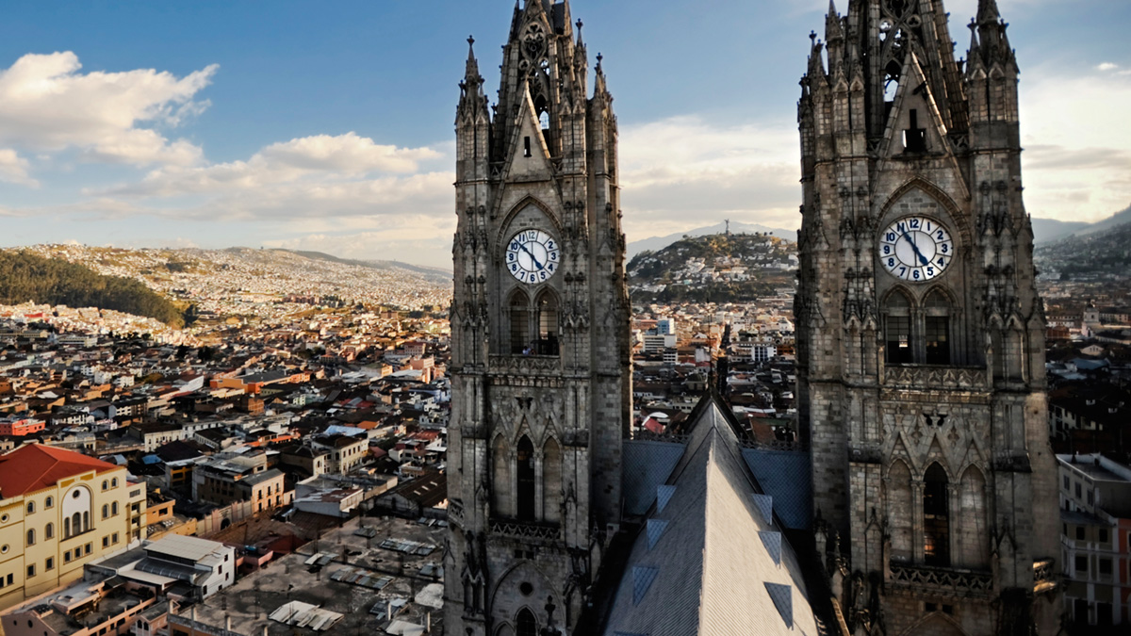

**FR 14 – Quito (F/-/-)**

**Vormittag: City Tour Quito und Besuch der „Mitte der Welt“ (privat mit Deutsch sprechendem Reiseleiter)**

Besuchen Sie die Innenstadt von Quito, um das urbane Juwel sowie seine Kunst- und Architekturschätze zu genießen. Quitos Kolonialviertel, das größte und am besten erhaltene Südamerikas, zählt als UNESCO Weltkulturerbe. Schlendern Sie über den Unabhängigkeitsplatz, welcher von der Kathedrale, dem Präsidentenpalast, dem Rathaus und dem Erzbischofspalast umgeben ist. Sie besuchen zudem den Tempel der La Compañia de Jesus und sein herrlich vergoldetes Interieur. Fahren Sie anschließend weiter zum Kloster San Francisco, eine der großartigen religiösen Bauten der Neuen Welt. Bestaunen Sie seine beeindruckende Fassade und Atrium, welche zu seinem barocken Interieur führen, der von maurischem Stil beeinflusst wurde, mit der geflügelten Jungfrau von Quito am Hauptaltar.

Fahren Sie anschließend weiter zum Äquatorialdenkmal, 25 km nördlich von Quito, welches die Mitte der Welt am Breitengrad 0**º** markiert. Hier können Sie mit einem Fuß auf jeder Hemisphäre stehen. Besuchen Sie das Ethnographische Museum im Inneren des Denkmales, welches die unterschiedlichen Gruppen an Ureinwohnern Amerikas, die in Ecuador leben, zeigt.

Neben dem Denkmal finden Sie eine Stadt im Kolonialstil mit Hauptplatz, Kirche, Post, Stierkampfarena, Cafés, Restaurants und vielen Souvenirläden mit Postkarten und Souvenirs. Am Ende der Tour erhalten Sie ein Zertifikat, das bestätigt, dass Sie den Äquator überquert haben.

**Nachmittag zur freien Verfügung**

Nutzen Sie den Nachmittag, um die traditionsreiche Hauptstadt auf eigene Faust näher zu erkunden.

Übernachtung in Quito.

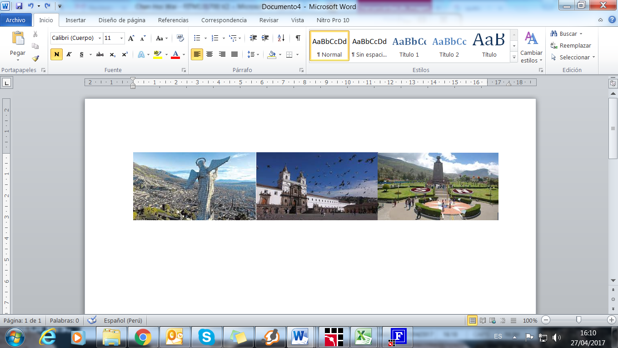

**SA 15 – Quito / Galapagos / San Cristobal (F/M/A)**

**Transfer Hotel / Flughafen Quito (privat mit Deutsch sprechendem Reiseleiter)**

Unser Mitarbeiter trifft Sie pünktlich im Eingangsbereich des Hotels und begleitet Sie zum Flughafen Quito, um Ihren nächsten Flug auf die Insel San Cristobal (Galapagos) anzutreten. Unser Mitarbeiter unterstützt Sie beim Check-in sowie bei allen damit verbundenen Formalitäten.

**5T/4N Galapagos-Kreuzfahrt: Santa Cruz II Östliche Inseln**

Ausgehend von der Insel San Cristobal, auf der sich die Hauptstadt der Provinz Galapagos befindet, machen wir uns auf den Weg zu einigen der schönsten Besucherplätze des Archipels. Auf den Spuren Charles Darwins, der 1835 die Inseln besuchte, beginnen wir unsere Entdeckungsreise mit Punta Pitt. Danach erwartet uns die Insel Santa Fe mit ihrer schönen, ruhigen Bucht, die sich großartig zum Schwimmen und Schnorcheln eignet. Hier gibt es endemische Landleguane. Als Nächstes steht die farbenfrohe Steilküste der Insel South Plaza auf dem Programm. Am folgenden Tag besuchen wir die weltbekannte Charles Darwin Forschungsstation auf Santa Cruz, der am dichtesten bevölkerten Insel des ganzen Archipels. Am Nachmittag werden verschiedene Aktivitäten geboten. Für den letzten Tag ist ein Besuch der bei Reiseführern besonders beliebten Insel Española vorgesehen. An der Landspitze Punta Suarez gibt es beeindruckende Kolonien von Meerechsen, Seelöwen, Meeresvögeln und, zu bestimmten Zeiten des Jahres, auch von Albatrossen. Bevor Sie für den Rückflug nach Baltra zurückkehren, können Sie sich beim Schwimmen oder Schnorcheln in der Gardner Bay von den Inseln verabschieden.

**Puerto Baquerizo Moreno (Insel San Cristobal)**

Anreise mit dem Flugzeug auf die Insel San Cristobal und Transfer zu der vor Puerto Baquerizo Moreno, der Hauptstadt der Provinz Galapagos, vor Anker liegenden Santa Cruz II. Zuteilung der Kabinen, Einführungsvortrag, Sicherheitsübung und Mittagessen.

**Punta Pitt (Insel San Cristobal)**

Am Nachmittag erwartet uns Punta Pitt an der östlichen Spitze der Insel San Cristobal. Der Weg über die Tuffstein-Formationen ermöglicht eine fantastische Sicht auf die Küstenlinie. Dies ist die einzige Stelle des ganzen Galapagos-Archipels an dem alle drei Tölpelarten zusammen gesehen werden können. Hier können Sie eine Bootsfahrt entlang der Küste genießen und es gibt auch noch Zeit zum Schnorcheln und Schwimmen.

Übernachtung auf dem Kreuzfahrtschiff.

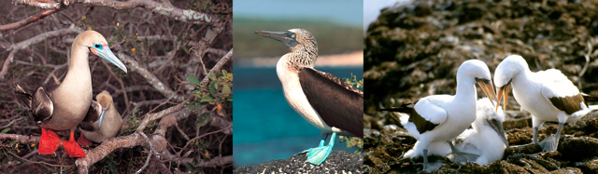

**SO 16 – Santa Fe / South Plaza (F/M/A)**

**Insel Santa Fe**

Nach dem Frühstück fahren wir mit dem Boot zu diesem idyllischen weißen Sandstrand, der von vielen Seelöwen bevölkert ist. Auf der morgendlichen Wanderung durch einen Feigenkaktuswald können die nur auf dieser Insel vorkommenden endemischen Landleguane beobachtet werden. Schnorcheln und Schwimmen vom Boot aus runden diese unvergessliche Erfahrung ab. Für alle die nicht Schnorcheln wollen, steht ein Glasbodenboot zur Verfügung.

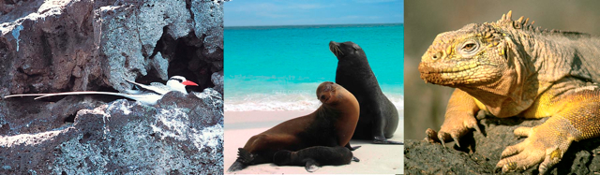

**Insel South Plaza**

Nach dem Mittagessen und einer Ruhepause legen wir im Kanal an. Sein türkisfarbenes Wasser bildet einen leuchtenden Kontrast zu dem weißen Sand und dem schwarzen Lavagestein der Küste. Dahinter bedeckt ein Teppich von scharlachroten Sukkulenten der Gattung Sevusium den Boden zwischen leuchtend grünen Feigenkakteen. Unter ihnen warten gelbgraue Landleguane geduldig auf herunterfallende Kaktusfeigen. Entlang der Küstenlinie kann man Seelöwenkolonien sehen, während Fregattvögel, Gabelschwanzmöwen und Sturmtaucher im Spiel mit der Thermik durch die Luft gleiten.

Übernachtung auf dem Kreuzfahrtschiff.

**MO 17 – Santa Cruz (F/M/A)**

**Puerto Ayora und Charles Darwin Forschungsstation (Insel Santa Cruz)**

Am Morgen gehen wir zu unserem Besuch der Aufzuchtstation für Riesenschildkröten der Charles Darwin Forschungsstation an Land (Trockenlandung). Die Station liegt in einem eindrucksvollen Feigenkaktuswald, in dem viele Landvögel zu Hause sind. Sie ist die Zentralstelle für wissenschaftliche Forschung und Naturschutz und hier befindet sich auch die Verwaltung des Nationalparks. Nach der Besichtigung fahren wir zum Mittagessen in das kühlere Hochlands der Insel Santa Cruz, das ein völlig andere Ökosystem aufweist.

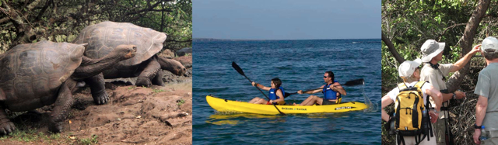

**Insel Santa Cruz**

Am Nachmittag haben Sie die Wahl zwischen verschiedenen möglichen Aktivitäten (Wandern, Mountainbiking, oder Kajakfahren in der Tortuga-Bay), die im Voraus mit dem Expeditionsleiter abgesprochen werden können. Nach dem Nachmittagsprogramm kehren wir nach Puerto Ayora zurück und gehen an Bord der Santa Cruz II.

Übernachtung auf dem Kreuzfahrtschiff

**DI 18 – Española (F/M/A)**

**Punta Suarez**

Hier erwartet Sie eine aufregende Wanderung durch einzigartige Vogelkolonien. Sie können Galapagos-Albatrosse (April bis Januar), Nazcatölpel, Blaufußtölpel und Gabelschwanzmöwen beobachten. Auch das berühmte Blasloch der Galapagos-Inseln werden Sie auf dieser Wanderung sehen. Achten Sie auch auf die rot-grün-schwarzen Meerechsen. Rückkehr an Bord zum Mittagessen.

**Gardner Bay (Insel Española)**

Am Nachmittag erholen wir uns am paradiesischen weißen Korallenstrand der Gardner Bay, eine herrliche Kulisse für die Beobachtung von Seelöwen, Spottdrosseln und Finken. Hier kann man ausgezeichnet schnorcheln.

Übernachtung auf dem Kreuzfahrtschiff

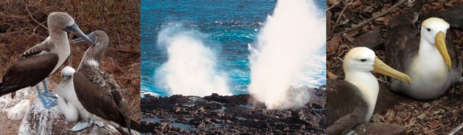

**MI 19 – Baltra / Guayaquil / Lima (F/-/-)**

Am letzten Tag gehen wir auf der Insel Baltra von Bord und nach dem Transfer zum Flughafen fliegen wir zum Festland zurück.

**Anmerkungen**

• Bitte beachten Sie, dass die genaue Route und die Programme aufgrund von Wetter- und Meeresbedingungen sowie der zu beobachtenden Tiere variieren können. Nicht angekündigte Änderungen sind vor allem aufgrund geänderter Nationalparkbestimmungen möglich.

• Trockenlandung: Passagiere treten vom Boot aus direkt auf Felsen oder auf einen Landesteg.

• Nasslandung: Beim Anlaufen eines Sandstrandes steigen die Passagiere in etwa 20 cm tiefes Wasser und waten an Land.

Assistenz in Guayaquil für Ihren Weiterflug nach Lima (privat mit Deutsch sprechendem

Reiseleiter)

**Transfer Flughafen Lima / Hotel (privat mit Deutsch sprechendem Reiseleiter)**

Bei der Ankunft am Internationalen Flughafen Lima werden Sie von unserem Mitarbeiter und privatem Fahrer abgeholt, der Sie zu Ihrem Hotel begleitet. Unser Mitarbeiter unterstützt Sie beim Check-in und überreicht Ihnen einen detaillierten Reiseplan und alle Gutscheine, die Sie für Ihre Tour benötigen sowie alle zusätzlichen Informationen über die Organisation Ihrer Reise in Peru. Sie erhalten auch ein Informationsblatt mit den Kontaktdaten und weiteren Details der Hotels sowie die Kontaktinformationen unserer Büros in jeder Stadt und eine 24-Stunden-Notrufnummer.

Übernachtung in Lima

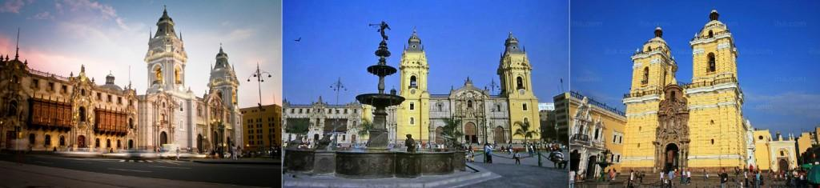

**DO 20- Lima / Cusco / Heiliges Tal** **(F/M/-)**

**Transfer Hotel / Flughafen Lima (privat mit Deutsch sprechendem Reiseleiter)**

Unser Mitarbeiter trifft Sie pünktlich im Eingangsbereich des Hotels und begleitet Sie zum Flughafen Lima, um Ihren nächsten Flug nach Cusco anzutreten. Unser Mitarbeiter unterstützt Sie beim Check-in sowie bei allen damit verbundenen Formalitäten.

**Ganztägiger Ausflug zum Textilzentrum Awanacancha, Markt von Pisac, & Museum Inkariy (privat mit Deutsch sprechendem Reiseleiter)**

Nach Ankunft am Flughafen Cusco werden Sie von unserem Mitarbeiter und privatem Fahrer abgeholt und beginnen Ihren Ganztagesausflug im Heiligen Tal.

Heute haben Sie die Gelegenheit, das Textilzentrum Awanacancha zu besuchen, dessen Hauptziele die Bewahrung der Textilkunst der Inkas und die Erhaltung deren Traditionen sind. Awanacancha bedeutet „Palast des Webens“ und, wie der Name schon ankündigt, findet man hier alles rund um die Textilproduktion. Hier erfahren Sie über Färbeverfahren und die dazu gehörigen Instrumente, die seit Hunderten von Jahren in der Weberei dieser berühmten Textilien verwendet werden.

Sie laufen einen mit Reet gedeckten Weg entlang und können die vier verschiedenen Arten von südamerikanischen Kamelen beobachten und über ihre Eigenschaften erfahren: Huanaco, Lama, Alpaka und Vikunja. Am Ende des Weges finden Sie Weber aus über 12 Gemeinden aus dem Süden Perus, die abwechselnd zum Fädeln, Färben und Weben von traditionellen Andentextilien ausstellen und so ihre kulturelle Identität bewahren.

Weiter geht es zu den Märkten von Pisac, wo sich Handwerker der Region trafen, um ihre Produkte zum Tausch oder Verkauf anzubieten. Ursprünglich fand der Markt nur an Sonntagen statt. Durch den Anstieg des Tourismus im 20. Jahrhundert ist er allerdings so beliebt geworden, dass er heute täglich geöffnet ist.

Der Markt ist ein beliebtes Reiseziel für Besucher aus der ganzen Welt, die sich die Gelegenheit, diese farbenfrohe Atmosphäre zu genießen, nicht entgehen lassen wollen. Der Ort bietet den Besuchern eine großartige Möglichkeit, die einheimischen Bräuche in Ruhe kennenzulernen und typisches Kunsthandwerk aus der Region um Cusco zu ergattern. Nehmen Sie sich Zeit und schlendern Sie gemütlich durch die Bereiche für Textilien und andere Souvenirs des Marktes.

**Mittagessen in der Wayra Ranch inklusive einer Peruanischen Paso Pferde Show**

Das Mittagessen wird in einer lokalen Ranch serviert, während Sie eine typische Peruanische Paso Pferde Show genieβen werden. Das Peruanische Paso Pferd symbolisiert mit seiner Eleganz und edlem Geist eine jahrhunderte alte Tradition der kulturellen Fusion und Folklore, die Peru definiert und bereichert. In dieser Präsentation zeigen Paso Pferde aus den Ranch-Ställen ihren flieβenden Gang und graziöse Bewegung zum Rythmus der „La Marinera“.

Ihr letzter Halt ist das Museum Inkariy, in welchem Sie die wichtigsten Kuturen des vorhispanischen Peru kennenlernen werden, über 10.000 Jahre der Zivisilation. Hier werden Sie eine Reise in die Vergangenheit durch die Ausstellung von Szenen mit sehr realistischen Charakteren, die Sie zu den magischen Zeiten des Altertums transportieren.

Nach der Tour werden Sie zu Ihrem Hotel gefahren.

Übernachtung im Heiligen Tal

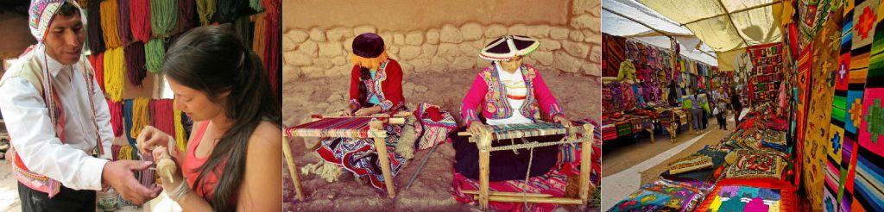

**FR 21- Heiliges Tal** **(F/M/-)**

**Ganztägig: Chinchero Dorf, Salinen von Maras, Terrassen von Moray & Festung Ollantaytambo (privat mit Deutsch sprechendem Reiseleiter)**

Heute fahren Sie in Richtung des Heiligen Tales in den Dorf Chinchero, eine authentische Ortschaft in den Anden mit viel Charakter. Auf Sie wartet dort eine koloniale Kirche, die eine große Sammlung von Bildern aus der berüchtigten Schule von Cusco beherbergt.

Chinchero ist bekannt dafür, eine lange Tradition als Handelsstadt zu haben. Immer sonntags versammeln sich die Stadtbewohner auf dem Hauptplatz und bieten ihre Produkte im Tauschhandel an.

Setzen Sie Ihre Reise durch das Heilige Tal der Inkas in die Salzfelder von Maras und deren scheinbar nie endenden Terrassen fort, wo das aus den Quellen extrahierte Salz gelagert wird. Obwohl diese Gewässer jahrhundertelang, sogar vor der Zeit der Inkas, verwendet wurden, wurde Maras erst 1556 von den Spaniern gegründet. Während des Vizekönigreichs versorgte Maras das südliche Hochland mit Salz und erlangte dadurch eine große Bedeutung. Die Verwendung des Salzes von Maras geht Tausende Jahre zurück und wird von Generation zu Generation weitergegeben und gemeinschaftlich verwaltet.

Das Salz entsteht auf natürlicher Weise in etwa 5.000 Salzpfannen, die ca. 5 Quadratmeter groß sind und jeweils verschiedene Terrasenebenen bilden. Das dafür verwendete Salzwasser kommt aus einem Bach, durchdringt die Salzpfannen und verdunstet anschließend aufgrund der intensiven Sonne und bildet dicke Kristalle. Diese werden einmal im Monat extrahiert, sobald sie eine Höhe von 10 cm erreicht haben. Es ist sehr beeindruckend, die Vielfalt der Farben zu sehen, die durch die Spiegelung der Sonnenstrahlen in diesem Salzfeld entsteht. Ebenso eindrucksvoll war die Fähigkeit der Inka, Ressourcen zu erzeugen.

Setzen Sie Ihren Ausflug fort und bestaunen Sie die Terrassen von Moray, die angeblich einst ein riesiges landwirtschaftliches Labor, eine astronomische Sternwarte oder eine Andachtsstätte waren, oder vielleicht alle drei Sachen zusammen. Es wird vermutet, dass in Moray Pflanzen an neuen klimatischen Bedingungen angepasst wurden. Die runden Terrassen in gewaltigen kegelförmigen Vertiefungen von 47 bis 84 m Tiefe, die riesigen Fingerabdrücken oder Höhenlinien ähneln, wurden angeblich dafür verwendet. Diese erstellen eine Reihe von Mikroklimas auf den unterschiedlichen Höhen der Terrassen. Dadurch konnten die Inkas experimentieren und eine große Vielzahl von Anbaupflanzen verbessern. Heute ist Moray ein Beweis für das hohe landwirtschaftliche Kenntnis der Inkas.

**Garten-Mittagessen im Belmond Hotel Rio Sagrado**

Von der Außenwelt magisch versteckt, ist das Restaurant "El Jardin" der perfekte Ort, um ein köstliches Mittagessen inmitten der freien Natur zu genießen. Setzen Sie sich an einem Tisch direkt in der warmen Sonne oder im kühlen Schatten der Bäume.

Entspannen Sie sich zu den Klängen vom Vogelgezwitscher und dem sanft fließenden Wasser. Zubereitet mit den besten lokalen Zutaten, unsere Garten-Mittagessen und hausgemachte Brote sind einfach unvergesslich.

Schließlich besuchen Sie die Inka-Festung und Zitadelle von Ollantaytambo. Die Festung wurde kurz bevor die Spanier kamen errichtet; Hinweise zur Art und Weise wie sie gebaut wurde sind immer noch erkennbar. Der Bau ist angeblich errichtet worden, um den Eingang zu diesem Teil des Tales zu bewachen und ihn vor möglichen Invasionen anderer Stämme aus dem Flachland im Dschungel zu schützen. Später diente sie als temporäre Hauptstadt für Manco Inca, den Anführer des Inka-Widerstandes 1537, der während der spanischen Eroberung von Peru die Stadt befestigte, um den Vormarsch zu stoppen, als Cusco bereits unter spanischer Herrschaft gefallen war.

Ollantaytambo zeichnet sich auch durch die architektonischen Spuren der Stadt aus, die auf Befehl vom Inka Pachacutec erbaut wurde. Sein Vorhaben war vermutlich nicht nur strategisch militärisch, um das Heilige Tal der Inkas zu verteidigen, sondern hatte zudem landwirtschaftliche und religiöse Gründe. Darüber hinaus ist dieser Ort ein zeremonielles Zentrum, das der Reinigung und Verehrung des Wassers gewidmet ist: 150 Stufen wurden aus perfekt geschnitzten Steinen dafür errichtet (ähnlich wie die Stufen von Tipon). Die archäologische Stätte umfasst eine Reihe von übereinanderliegenden Terrassen und atemberaubend fein behauten Steinblöcken, die sich auf der oberen Terrasse, dem Sonnentempel, befinden. Die Hauptsiedlung hat eine rechtwinklige Form mit vier Straßen, die von anderen sieben, parallel verlaufenden, Straßen durchzogen werden. Im Zentrum haben die Inkas einen über vier Straßenblöcken großen Platz gebaut.

Die Stadt von Ollantaytambo ist bekannt als eine „lebendige Inka-Stadt“, da die heutigen Bewohner immernoch nach den Sitten und Gebräuchen ihrer Vorfahren leben. Reisen Sie in die Vergangenheit und bewundern Sie die geraden Straßen mit perfekt gelegten Steinen sowie den Kanal, der Wasser durch die Stadt fließen lässt.

Nach der Tour werden Sie zu Ihrem Hotel gefahren.

Übernachtung im Heiligen Tal

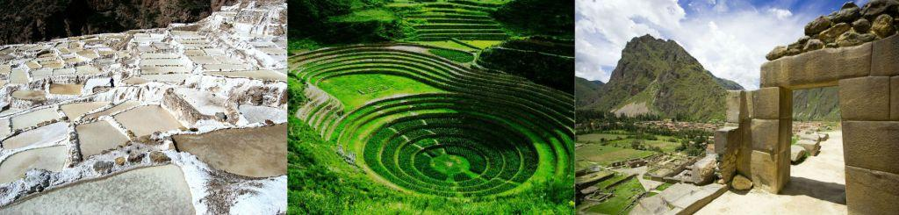

**SA 22- Heiliges Tal / Machu Picchu / Aguas Calientes** **(F/M/-)**

**Ganztägiger Ausflug nach Machu Picchu mit Hin- und Rückfahrt im Zug Vistadome (privat mit Deutsch sprechendem Reiseleiter)**

Am Morgen werden Sie zum Bahnhof gefahren, um die beeindruckende Zugreise zur berühmten Inka-Zitadelle Machu Picchu anzutreten. Die großartige Stadt hoch auf den Bergen, die vom Inkareich verlassen und vom Dschungel zurückerobert wurde, war für die Menschheit bis zu ihrer Wiederentdeckung im Jahre 1911 verloren.

Auf dem Weg genießen Sie die sich wandelnde Landschaft, während Sie vom Hochland in den Anden zu den Anfängen des Dschungels („die Augenbraue des Dschungels“) reisen, bevor Sie schlieβlich im Ort Aguas Calientes ankommen.

Von hier aus nehmen Sie den Bus, der Sie nach einer 20-minütigen Fahrt bis in die Zitadelle von Machu Picchu, bzw. die Verlorene Stadt der Inka, bringt. Machu Picchu wurde auf dem gleichnamigen Gipfel gebaut und ist eines der repräsentativsten und anerkanntesten Beispiele der Inka-Architektur. Eine Führung durch die Zitadelle umfasst die Besichtigung des Hauptplatzes, des runden Turmes, der Heiligen Sonnenuhr, des königlichen Quartiers, des Tempels mit den drei Fenstern und verschiedener Gräber.

Die legendäre „Verlorene Stadt“ ist ohne Zweifel eines der eindrucksvollsten archäologischen Stätten der Welt. Die Stadt wurde von den Inka auf dem Gipfel des „Machu Picchu“ (alte Spitze) mit Blick auf die tiefe Schlucht des Flusses Urubamba gebaut, in einem subtropischen Gebiet 120 km von der Stadt Cusco entfernt, auf 3.400 m ü.d.M.

Sie befindet sich auf einem Berg von außergewöhnlicher Schönheit, mitten in einem tropischen Bergwald. Machu Picchu war vermutlich die erstaunlichste urbane Schöpfung des Inkareiches während dessen Blütezeit, mit ihren riesigen Mauern, Terrassen und Rampen, die so aussehen, als ob sie auf natürliche Art und Weise in den nicht aufhörenden Steilhängen aus Stein geschliffen worden wären.

Machu Picchu ist ebenso eines der am besten gehüteten Geheimnisse der Inka, da weder sie noch die spanischen Chronisten ihre Existenz schriftlich aufgezeichnet haben.

Rest des Tages zur freien Verfügung.

Abendessen im Hotel in Aguas Calientes

Übernachtung in Aguas Calientes

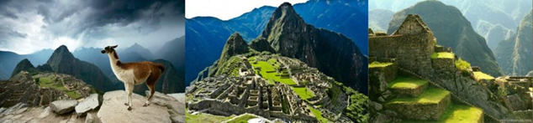

**SO 23- Aguas Calientes / Cusco** **(F/-/-)**

**Vormittag: Zur freien Verfügung**

**Optional: Zweiter Besuch von Machu Picchu** (nur Eintrittsgebühren und Busticket inbegriffen; keine Reiseleitung)

Dies ist eine großartige Gelegenheit, um früh aufzustehen und einen wunderschönen Sonnenaufgang zu genießen. Danach haben Sie Zeit für einen zweiten Besuch der Zitadelle Machu Picchu.

Am Nachmittag fahren Sie mit dem Zug Vistadome zurück nach Cusco. Bei der Ankunft am Bahnhof werden Sie von unserem Mitarbeiter und Fahrer zu Ihrem Hotel gebracht.

Übernachtung in Cuzco

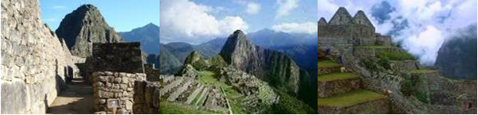

**MO 24- Cusco** **(F/-/-)**

**Vormittag: Halbtägiger Stadtrundgang durch Cusco einschließlich San Blas, Museum MAP & Straße Hatun Rumilloc (privat mit Deutsch sprechendem Reiseleiter)**

Heute genießen Sie einen geführten Stadtrundgang durch die Reichsstadt Cusco, wo Sie am besten die Geschichte und Architektur der Inka erleben und bewundern können. Am besten lernen Sie die archäologische Hauptstadt Südamerikas kennen, eine Stadt der gepflasterten Straßen, indem Sie sie zu Fuß entdecken!

Besuchen Sie die wichtigsten historischen Denkmäler der Stadt, die den Einfluss der verschiedenen Kulturen offenbaren: die Plaza de Armas, die Kathedrale aus den Zeiten des spanischen Vizekönigreichs, gebaut mit großen Platten aus rotem Granit im Renaissance-Stil, die mit dem barocken Stil der Silberarbeiten im Innenbereich kontrastieren, und die Kirche Santo Domingo, die auf dem Fundament des, dem Sonnengott gewidmeten, Inka-Tempels Koricancha erbaut wurde.

Setzen Sie Ihren Rundgang mit einem Besuch des Viertels San Blas fort. Die verwinkelten Gassen, die weiß getünchten Häuser, die blauen Balkone mit Blumentöpfen gefüllt mit Geranien, die ungerade Landschaft der gekachelten Dächer und die endlosen Treppen versprechen ein unvergessliches Erlebnis.

In der Nachbarschaft leben die Volkskünstler von Cusco, die seit Jahrhunderten ihre Hände benutzen, um die Geschichte ihrer Sehnsüchte und Enttäuschungen in ihren Arbeiten widerzuspiegeln. Sie meißeln in Stein und schnitzen Holz, erschaffen Skulpturen und basteln an Puppen, arbeiten mit Silber und Blattgold, weben und sind Experten der Textilkunst. Zudem gestalten sie Masken und eine Reihe von Keramikstücken in utilitaristischen, architektonischen, skulpturalen, monumentalen, grotesken und vielen anderen Stilrichtungen. Ein renommierter Vertreter ist der berühmte Bildhauer Edilberto Merida. Seine Hauptinspiration fand er in der Religion, löste sich jedoch von der traditionellen religiösen Ästhetik, indem er groteske Bilder mit übertriebenen Eigenschaften kreierte. Es handelt sich um eine Form von Skulptur, die bekannt geworden ist als „Schlamm des Protestes“.

Anschließend besuchen Sie das Museum für Präkolumbianische Kunst, das einzige Museum in Peru, das der Erhaltung der Kunst der alten peruanischen Kulturen gewidmet ist. Ausgestellt wird eine Auswahl von Stücken aus verschiedenen Epochen und Kulturen; die Sammlung umfasst 450 Meisterwerke aus den Jahren 1250 v. Chr. bis 1532 n.Chr. Das Museum befindet sich in einem imposanten Kolonialgebäude, bekannt als Casa Cabrera.

Die Tour beinhaltet auch einen Halt an der Straße Hatunrumiyoc, wo Sie den Stein der 12 Ecken bewundern können, vielleicht das berühmteste Beispiel für die einzigartige Fähigkeit der Inka, Steine so perfekt zu schneiden, dass sie wie Puzzlesteine ohne Mörtel an- und aufeinander gereiht werden konnten.

**Pisco Sour Klasse im Hotel Belmond Monasterio**

Im Anschluss an Ihre Stadtbesichtigung laufen Sie zum Hotel Belmond Monasterio für eine traditionelle Pisco Sour Klasse. Der Barkeeper wird Ihnen alles rund um den Pisco und die Zubereitung des Nationalgetränkes näher bringen.

Nach dem Besuch laufen Sie zurück zu Ihrem Hotel.

**Nachmittag: Zur freien Verfügung**

Sie haben des Rest des Tages zur freien Verfügung, um beispielsweise bei einem Spaziergang durch die engen Gassen, die außergewöhnliche Atmosphäre dieser einzigartigen Stadt ganz individuell zu genießen.

Übernachtung in Cusco.

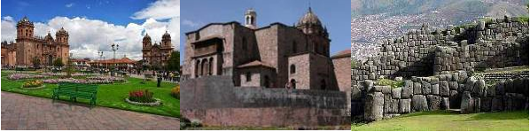

**DI 25- Cusco** **(F/-/-)**

**Transfer Hotel / Flughafen Cusco (privat mit Deutsch sprechendem Reiseleiter)**

Unser Mitarbeiter trifft Sie pünktlich im Eingangsbereich des Hotels und begleitet Sie zum Flughafen Cusco, um Ihren Rückflug nach Lima anzutreten. Unser Mitarbeiter unterstützt Sie beim Check-in sowie bei allen damit verbundenen Formalitäten.

**Nachmittag: Halbtägige Stadtführung durch das koloniale & moderne Lima (privat mit Deutsch sprechendem Reiseleiter)**

Nach Ankunft am Flughafen Lima warden Sie von Ihrem Reiseleiter empfangen. Genießen Sie eine geführte Stadtrundfahrt zu den attraktivsten und wichtigsten Sehenswürdigkeiten in Lima, der „Stadt der Könige“. Besuchen Sie Lima’s historische Altstadt, die Plaza San Martin und den Hauptplatz Plaza Mayor, den Regierungspalast und das Rathaus, die Kathedrale und ihr Museum für Sakrale Kunst (samstags und sonntags nachmittags geschlossen; an diesen Tagen wird stattdessen das Kloster Santo Domingo besucht) sowie das Kloster San Francisco und seine berühmten unterirdischen Krypten, die als Katakomben bekannt sind.

Setzen Sie Ihren Besuch durch die Wohnbezirke von San Isidro und Miraflores fort und bewundern Sie die Huaca Pucllana, ein zeremonielles und administratives Zentrum der Lima-Kultur aus dem 2. Jahrhundert n. Chr., das von den Inka als „Ñaupallaqta“ oder heilige Stadt angesehen wurde. Besuchen Sie auch den Park El Olivar, geschmückt mit Olivenbäumen, die im 15. Jahrhundert aus Spanien gebracht wurden, den Parque Central von Miraflores und den Parque del Amor, den peruanischen Park der Liebe.

Der Park der Liebe befindet sich auf der Steilküste von Miraflores direkt vor dem Pazifischen Ozean und bietet einen traumhaften Ausblick: Bestaunen Sie die aus dem Pazifik kommenden Wellen und wie sie auf die unter Ihnen liegende Küste schlagen sowie die Berge des Morro Solar im Bezirk Chorrillos, während sich die Küste weiter entlang der Bucht bis zum Hafen von Callao fortsetzt. Dies ist auch der perfekte Ort, um am späten Nachmittag, einen romantischen Blick auf die unmittelbar vor Ihnen untergehende Sonne zu genießen.

Nach dem Besuch werden Sie zurück zum Flughafen für Ihren internationalen Weiterflug gefahren. Unser Mitarbeiter unterstützt Sie beim Check-in sowie bei allen damit verbundenen Formalitäten.

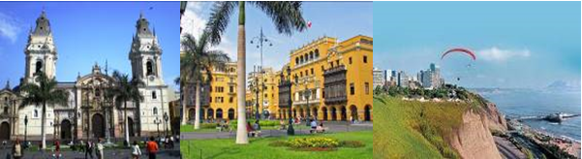

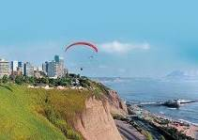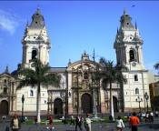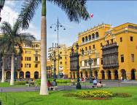

**ENDE UNSERER LEISTUNGEN**

F: Frühstück / LP: Lunchpaket / M: Mittagessen / A: Abendessen

**NETTO-PREISE – IN USD**

|  |  |
| --- | --- |
| **Netto-Preis pro Person im Doppelzimmer** | **2 pax** |
| Leistungen in Ecuador | USD 2,760.60 |
| Aufpreis Kreuzfahrt im Expedition Deck | USD 93.60 |
| Leistungen in Peru | USD 2,256.00 |
| Optional: Zweiter Besuch Machu Picchu (nur Eintritt und Shuttle Bus) | USD 90.00 |

**Flugticket Quito/Galápagos/Guayaquil:** USD 498,00 pro Person\*

\* Aktuelle Tarife sind unangekündigten Änderungen seitens der Fluggesellschaft vorbehalten.

**Flugticket Guayaquil / Lima:** USD 516,00 pro Person\*

\* Aktuelle Tarife sind unangekündigten Änderungen seitens der Fluggesellschaft vorbehalten.

**Flugticket Lima/Cusco/Lima:** USD 444,00 pro Person\* (LAN PERU)

\* Aktuelle Tarife sind unangekündigten Änderungen seitens der Fluggesellschaft vorbehalten.

**Zahlungsbedingungen Galapagos-Kreuzfahrt**

Um Ihre Reservierung für eines von Metropolitan’s eigenen Produkten, Yacht La Pinta, Santa Cruz, Yacht Isabela II und Finch Bay Eco Hotel, zu bestätigen, ist eine nicht rückzahlbare Anzahlung in Höhe von 15% erforderlich. Die volle Zahlung ist 60 Tage vor Beginn unserer Leistungen fällig. Für Abfahrten während der Hochsaison ist eine nicht rückzahlbare Anzahlung in Höhe von 25% erforderlich und die volle Zahlung ist 120 Tage vor Beginn unserer Leistungen fällig.

Die Zahlung muss innerhalb der in diesen Richtlinien festgelegten Fristen auf unserem Konto eingegangen sein, um die Reservierung vorzunehmen.

Alle Dienstleistungen, die nicht im Besitz von Metropolitan Touring sind, unterliegen den von jedem Betreiber festgelegten Richtlinien und Konditionen.

**HINWEISE**

* **Garantierte Fixtermine mit mindestens zwei (2) Gästen.**
* Es sind keine Reservierungen vorgenommen worden.
* Diese ist eine Vorkalkulation der Preise; Hotelpreise können sich je nach Verfügbarkeit ändern.
* Alle oben festgelegte Services unterliegen der Verfügbarkeit zum Zeitpunkt der Buchung oder Reservierung.
* Flugkosten oder Flughafengebühren sind in den oben angegebenen Preisen nicht inbegriffen.
* Die Flugpreise gelten nur als Referenz. Tatsächliche Preise unterliegen der Verfügbarkeit zum Zeitpunkt des Kaufes des Tickets und verfügbarer Tarife. Die Tickets sind nicht erstattungsfähig und nicht übertragbar.
* Das Trinkgeld ist optional und freiwillig.

**ENTHALTENE LEISTUNGEN**

* Gruppenreise mit lokaler Deutsch sprechender Reisebegleitung / -leitung.
* Alle Eintrittsgebühren für die oben genannten Services.
* Mahlzeiten: Wie im Reiseplan angegeben.
* 01 Zugticket pro Person Heiliges Tal / Machu Picchu / Cusco mit dem Zug “Vistadome”.
* 01 Busticket pro Person nach und von den Ruinen von Machu Picchu.
* 01 Eintrittskarte Pro Person nach Machu Picchu.
* 12 Nächte Übernachtung im Hotel, wie angegeben.
* Trinkgeld (außer für das Hotelpersonal & die Reisebegleitung / -leitung); weiteres Trinkgeld ist optional und freiwillig.

Wir empfehlen die folgende Beträge:

* Reisebegleitung/-leitung bei den Transfers: US$ 5,00 pro Gast pro Tag
* Fahrer: US$ 2,00 pro Gast pro Tag
* Trinkgeld im Restaurant: 10 % des gesamten Rechnungsbetrags
* Betreuung während die gesamte Reise.

**NICHT ENTHALTENE LEISTUNGEN**

* Internationale und Inlandsflüge (vorbehaltlich Preisänderungen und Verfügbarkeit)
* Mahlzeiten und andere Dienstleistungen, die nicht im Reiseplan beschrieben sind.
* Early Check-In, Late Check-Out
* Persönliche Ausgaben
* Getränke während der Mahlzeiten, Zusätzliche Dienstleistungen oder Ausgaben im Hotel

**Wichtig:** Auf der Zugfahrt nach Machu Picchu dürfen Sie nur ein Gepäckstück mitnehmen, das ein Gewicht von 5 kg und ein gesamtes Längenmaß (Länge + Breite + Höhe) von 160 cm nicht übertreffen soll. Die Gänge zu verstellen ist gesetzlich verboten. Sie können Ihr restliches Gepäck in Ihrem Hotel in Cusco sicher aufbewahren.

**ENTHALTENE LEISTUNGEN GALAPAGOS**

* Alle Mahlzeiten, Inselbesichtigungen, Naturführer und Vorträge, Schnorchelausrüstung und Transfers.

**NICHT ENTHALTENE LEISTUNGEN GALAPAGOS**

* Flugtickets nach/von Galapagos,
* Eintrittsgebühr für den Galapagos-Nationalpark (100 USD, kann sich ohne Vorankündigung ändern),
* Transitkontrollkarte für Galapagos (20 USD pro Person),
* Kälteschutzanzüge,
* alkoholische und alkoholfreie Getränke,
* Trinkgelder, Geschenkartikel,
* Internet\* und weiteres.

\* Aufgrund ihrer Abgelegenheit sind Internetverbindungen auf den Galapagos-Inseln intermittierend und von geringer Bandbreite.

**EMPFEHLUNGEN**

**GEPÄCK-CHECKLISTE**

* Kleiner Rucksack
* Bequeme Wanderschuhe
* Turnschuhe mit Gummisohlen
* Shorts
* Lange Hosen
* T-Shirts
* Lang- und kurzärmlige Hemden
* Windjacke
* Badeanzug/-hose – Neoprenanzug zum Schnorcheln in kalten Monaten
* Hut oder Mütze
* Kulturbeutel (bitte mit biologisch abbaubarem Shampoo)
* Sonnencreme
* Sonnenbrille
* Fernglas
* Kamera und Camcorder
* Eventuell benötigte Medikamente
* Buch/Notizbuch

**HOTELINFORMATIONEN**

|  |  |  |  |
| --- | --- | --- | --- |
| **Stadt** | **Hotelname & Web Link** | **Zimmerkategorie** | |
| UIO | Hotel Hilton Colon Quito | | Deluxe-Zimmer |
|  | <http://www3.hilton.com/en/hotels/ecuador/hilton-colon-quito-QUIHIHF/index.html> | |  |
| Galapagos | Kreuzfahrtschiff Santa Cruz II Östliche Inseln | | Horizon Deck |
| LIM | <http://www.metropolitantouring.com/santacruzii>  Hotel Hilton Lima Miraflores  <http://www3.hilton.com/en/hotels/peru/hilton-lima-miraflores-LIMMFHH/index.html> | | Deluxe-Zimmer |
| CUZ | Sol y Luna Hotel  <http://www.hotelsolyluna.com/> | | Superior Casita |
| CUZ | Sumaq Machu Picchu Hotel  <https://www.machupicchuhotels-sumaq.com/ingles/> | | Sumaq Deluxe-Zimmer |
| CUZ | Aranwa Cusco Boutique Hotel  <http://www.aranwahotels.com/> | | Deluxe-Zimmer |

**METROPOLITAN TOURING KONTAKT INFORMATION**

|  |  |  |  |
| --- | --- | --- | --- |
|  | **ECUADOR** | **PERU** | **COLOMBIA** |
| **Stadt** | Quito | Lima | Bogotá |
| **Adresse** | 45-74 De las Palmeras & De las Orquídeas Av | 180, Del Pinar Av., Torre Pinar IV, Of. 1001, Chacarilla, Surco | 85-61, Carrera 15 St. Of. 401 |
| **Fax** | (+593) 2 3341250 | (+51 1) 7186051 |  |
| **Telefon** | (+593) 22 988200 | (+51 1) 7155515 | (+57 1) 6180244 |
| **Notfallrufnummer** | (+593) 9  9215719 | (+51-1) 989258180 |  |

**[​](http://markmtp.metropolitan-touring.com.pe/Followup/Catalogo/Metropolitan_Touring_Peru_Terms_and_Conditions_2016.pdf" \t "_blank)**

**[Metropolitan Touring Peru Terms & Conditions](http://markmtp.metropolitan-touring.com.pe/Followup/Catalogo/Metropolitan_Touring_Peru_Terms_and_Conditions_2016.pdf" \t "_blank)**